24 CC2530 节点布置
在实际使用中，常常会将CC2530节点布置到不同的地方，不同环境根据情况不同可能要将传感器布置成不同的形状，部署到不同的位置，传感器间的距离也要重新设定，而且不同环境的Measurement Model的参数各不相同，因此每次我们将CC2530节点布置到一个新的环境时，都需要先部署传感器节点，然后重新测量Measurement Model的三个参数：PHI、sigma_lamda、sigma_z。这三个参数是关于有人穿过两个CC2530传感器节点间时，两个节点接收到对方信号的信号强度（RSS）的衰减程度及其与人的位置的关系，详细解释见本文件夹下的论文“paper.pdf”的第三章MEASUREMENT MODEL（第三页右下角）。这里要特别注意，只有动态地穿过两个传感器节点时才会引起两个节点的RSS衰减，如果人不动，站在两个传感器节点间，两个传感器节点间的RSS是不会有太大或者有效的影响的，最后将得不到正确的模型参数。

模型参数具体测量步骤：
- 在进入一个新的部署环境后，第一任务是把传感器固定到一个合适位置，所以首先我们要对部署的地方进行观察，确定传感器布置的形状，其基本要求是：传感器——CC2530节点网络要包住所要追踪的区域。先观察环境，如果是在室内，传感器一般要固定在墙壁上面，我们只需要选择将传感器布置在哪几面墙上即可，这样通常可以将待追踪区域包含在内，其形状也会相对室外来说规整一些（直一些），只需在后面稍微注意传感器摆放的密度就行了；而如果要将传感器部署到室外，则可根据所要追踪的区域，在区域外设计传感器网络的部署，如果形状规整可以选择矩形或圆形，如果形状不规整，则选择较接近规则的网络形状，不过一般情况下室外用的较少，后面的内容以室内情况为主。？？？这里同样要根据实际情况考虑节点的布置的密度，以使节点均匀覆盖待追踪的区域，？？？
- 在上一步传感器节点的部署形状大致确定好之后，我们要确定每一面墙上具体要摆放多少个传感器节点，以及每个传感器节点的坐标位置（在定好坐标原点的前提下）。这里我们首先测量一下组成传感器部署形状的每一面墙的长度，要让每一面墙上相邻的传感器间的距离差不多，使节点均匀覆盖待追踪的区域，大意是墙越长，摆放得节点要越多，如图1，图中的黑框表示墙壁，这样会达到较好的追踪效果。而不均匀的部署只考虑到要在每条边上放置同样多的节点，而不考虑节点间的距离，见图2。

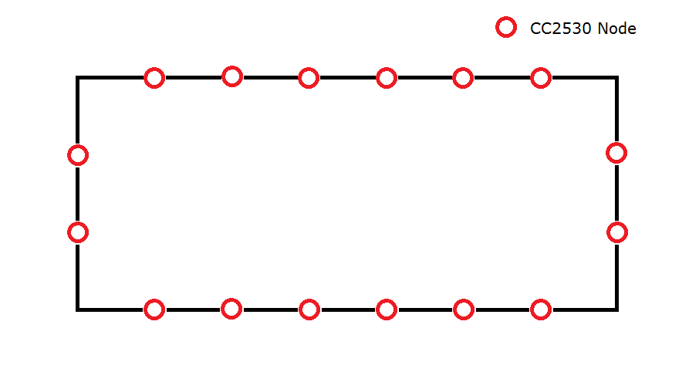
图1.Correct Deployment-Appropriate density

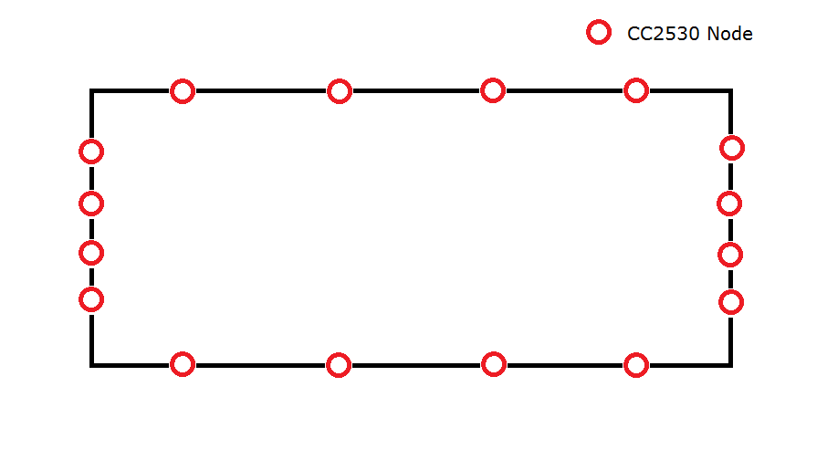
图2.Incorrect Deployment-Inappropriate density

注意到上面两个图中，黑框（代表墙）的四个顶点都没有放置传感器节点。而如果节点网络的形状不太规则，例如图3的两行形过道，节点布置在过道的两测的两面平行的墙上，我们仍在遵照前面的规则，在两面墙上分别按照一定的距离放置传感器节点；而如果是L形过道，我们按照图4的方式部署，传感器等间距摆放，这样竖向的过道和横向的过道可以分别部署传感器网络，也就是竖向的节点组成一个传感器网络，横向的节点组成另一个传感器网络，拐角处的节点既可以放到竖向的传感器网络，也可以放到横向的传感器网络；如果要将传感器节点部署到L形墙面，如图5所示，不同于前面，这里我们选择变间距摆放传感器节点，在远离墙角的地方传感器节点间的距离小，而在靠近墙角的地方传感器节点间的距离大，这样能够更加均匀地覆盖三角形区域（这是最终的目的，前面几种形状也都符合这个目标）。除了上面所讲到的这些网络形状，以后的部署过程中可能会遇到新的形状，我们只需遵照均匀覆盖待追踪区域这一准则即可。
在布置好节点位置后，我们要选择一个点作为坐标原点，然后根据传感器节点和坐标原点的相对距离，得出传感器节点的坐标，其实坐标点的选择对算法没有影响，但是为了计算坐标方便，一般要让传感器节点都放置在坐标系的第一象限。例如图1中选择黑色矩形的左下角的顶点作为坐标原点，上方为Y轴正方向，右方为X轴正方向，如图6，其他情况可以依此类推，确定好坐标原点后，所有传感器节点的坐标位置可根据其与坐标原点的相对位置来确定。得出每个传感器节点要摆放得坐标后，根据每个传感器节点的标号（前提是传感器节点已经下载了程序），按照逆时针方向，从坐标原点附近开始依次将传感器节点固定到墙面上，可用双面泡沫胶带固定，注意在摆放CC2530节点时要把节点的天线朝矩形的内侧摆放，且平行于地平面。这样，每个标着号码的节点就对应了一个坐标位置，我们把传感器节点数目和所有传感器节点的坐标位置写到Load_Settings.m文件（RealTimeMatlab文件夹内）里面的变量settings.numNodes和settings.sensor_pos中，传感器节点的坐标位置从第一个开始。

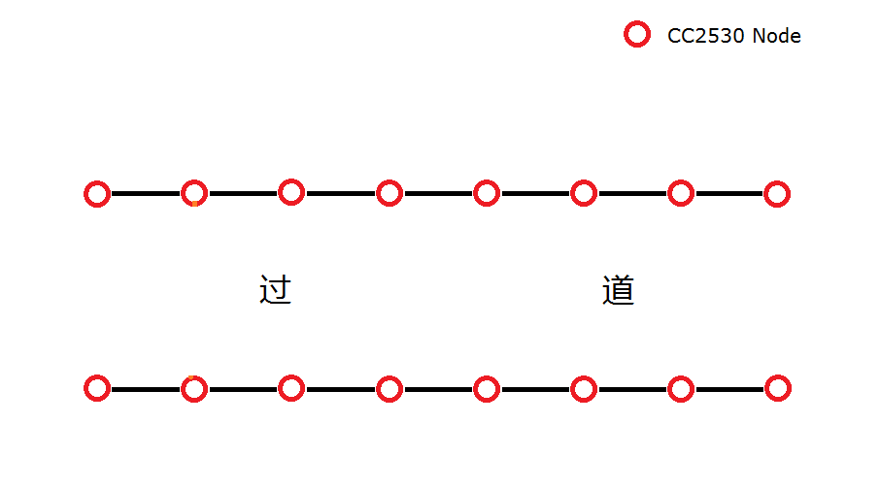
图3.两行形过道

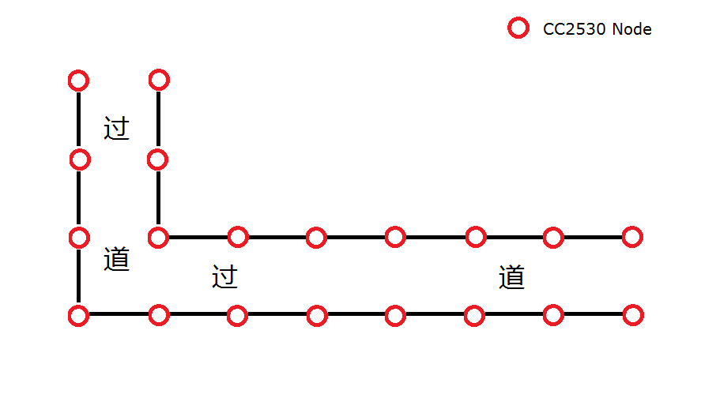
图4.L形过道

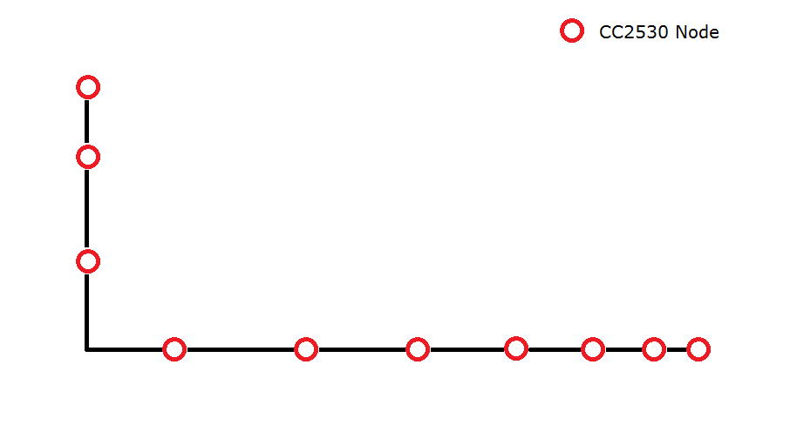
图5.L形墙面
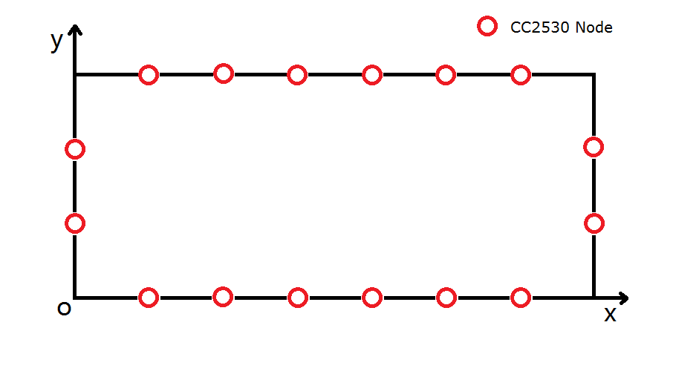
图6.坐标系

- 经过前面的步骤，我们得到了一个传感器节点网络，且网络中每个节点都固定到了墙面上，每个传感器的坐标位置和节点总数量也都更新到了Load_Settings.m文件中，这一步要做的就是，在传感器网络的中间设定一定数目的参考点，如图7，参考点与旁边的传感器节点矩形的四个边之间的距离大概是0.5米（网络面积增大时可适当调大），参考点均匀布置，相邻点间距在0.5米以上，点的数目越多越好。布置好参考点后，记下参考点的坐标位置，同样参考点也从1开始编号，从靠近原点的位置开始逆时针计数，同样我们也将所有参考点的坐标位置写入Load_Settings.m文件中的settings.human_pos变量中。

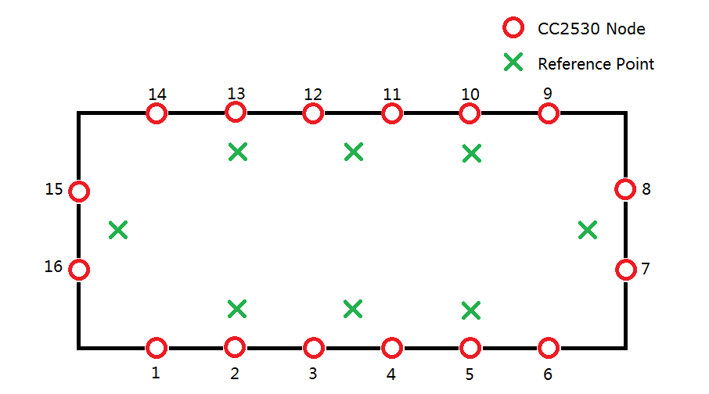
图7.参考点设置

接下来需要两个人进行操作，首先我们依次（按照标号从小到大）打开传感器节点的电源开关，所有节点（除了中心节点）依次循环闪灯就说明传感器已经正常工作了，中心节点通过USB线连接到电脑上，通过66.exe程序收集摆放在墙面上的传感器节点网络的RSS数据包。然后其中一个人在传感器网络中沿着参考点以约0.5米/秒的速度走动，转角处可以直接绕弧形或者走直角，另一个人在传感器网络之外，拿着电脑（连接着中心节点）记录传感器网络内部的人经过每个参考点（重心在参考点正上方）的电脑上的时间，这可以通过运行读取时间小程序Timeout.exe来实现，只需在人经过每个参考点时点击获取时间按键，程序会自动生成SystemTime_Out.txt，文件中每一行代表一个数据，包括序号、时间（四个数，精确到毫秒），这样就可以获取网络内的人经过每个参考点的电脑时间了，另外我们还要收集整个传感器网络发来的RSS数据包，在网络内的人开始走动之前运行66.exe就能够接收传感器网络发来的RSS数据包，接收完了后将接收文件改名为data.csv。在这之前要运行66.exe接收空的传感器网络发来的RSS数据，这时传感器网络中没有人，将程序生成的文件保存并改名为empty.csv。
得到两个csv文件（data.csv和empty.csv）和人经过每个参考点的时间文件SystemTime_Out.txt后，将SystemTime_Out.txt中的时间数据复制到一个catchTime.csv（复制之前该文件为空）文件中以便处理，然后将catchTime.csv和data.csv两个文件拷贝到PointExtract文件夹下，在MATLAB中运行该文件夹下的preProcess_v1_1.m文件，之后会生成 人经过每个参考点时 的RSS数据，文件的名称就是参考点的编号，数据格式同样是CSV文件。将这些CSV文件拷贝并复制到Measurement Model文件夹下，同样运行Measurement_Modeling_v2.m文件，将生成的lamda_standard和Z_standard拟合成指数曲线，从而得到PHI、sigma_lamda参数，最后代入这两个参数得到sigma_z，至此我们就得到了Measurement Model的三个参数。
- 将上一步得到的三个参数代入到RealTimeMatlab文件夹的Load_Settings.m文件中的相应参数，并将empty.csv和data.csv拷贝到该文件夹替换原来的文件，data.csv改名为round.csv，运行Main_Start_Here.m文件，查看追踪程序的效果。

室外节点布置实例：
- 首先拿到4条椅子，作为四块木板的支撑，且能够保持木板的高度大概在人的腰部高度，椅子先大致放在一个4x4米的正方形的四个顶点上。然后在椅子上放置摆放CC2530用的四块木板，摆好后调整椅子的位置直至四条边中的相邻两条边互相垂直，且木板的两端分别接触到相邻的木板的一端，接着就用绳子将木板固定，以防碰倒，。四块木板也组成一个正方形，24个节点放在正方形的四个边上面，也就是每个边上面放置6个CC2530节点，我们按等距摆放6个节点，并在摆放位置做好标记，以便下次使用。目前我们搭建的正方形的大小是4x4 米，每条边的长度是4米，我们取两个节点间的距离为0.57米，并在节点摆放处用铅笔画下标记。实际照片见本文件夹中“木板架子-n.jpg”。
- 第一步搭好木板平台后，就可以把CC2530放到木板的相应位置了，我们在每块木板上等距摆放6个节点。在摆放之前也可以把CC2530按序号依次打开，让他们进入稳定发送数据状态（24个节点的LED灯依次不间断闪烁），省的摆好后再来依次打开他们，来回跑到不同的节点的位置来检查它们是否已经能够稳定地发送数据。注意在摆放CC2530节点时要把节点的天线朝正方形内侧摆放，且平行于地平面。
- 待前两步完成后，我们就可以将第25号节点连接到电脑，然后通过串口接收程序“66.exe”来接收整个节点网络的数据了。接下来就要测量网络的Measurement Model参数了，我们按照前面所介绍的模型参数具体测量步骤设置参考点，然后两个人合作完成数据测量，并将测量数据放到相应的文件夹中处理好，最后拟合得到三个参数，将参数代入到RealTimeMatlab文件夹中的Load_Settings.m文件，然后运行Main_Start_Here.m文件即可。

